



**smartsmT**

***Двойная гибкость Двойная ценность***

***Серия DECAN***

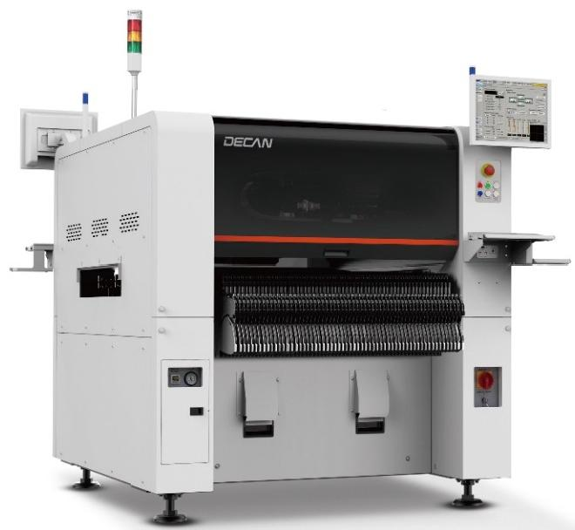

**DECAN Series_12P_CH.indd 1 16.08.17** **兄章4:44**



***Серия DECAN***

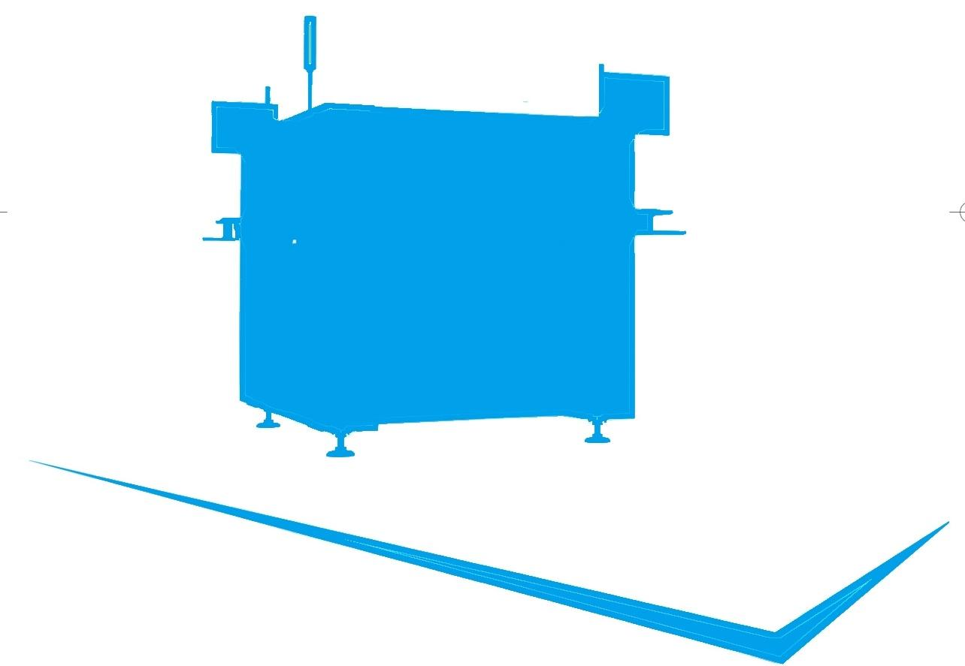

**DECAN Series_12P_CH.indd** 2 **16. 兄章**



Двойная гибкость

Двойная ценность

***口EC△N Серия***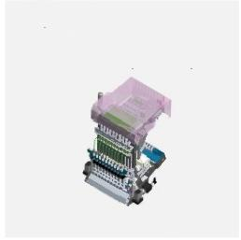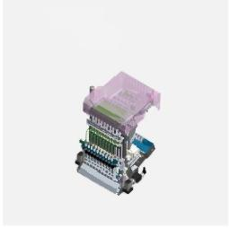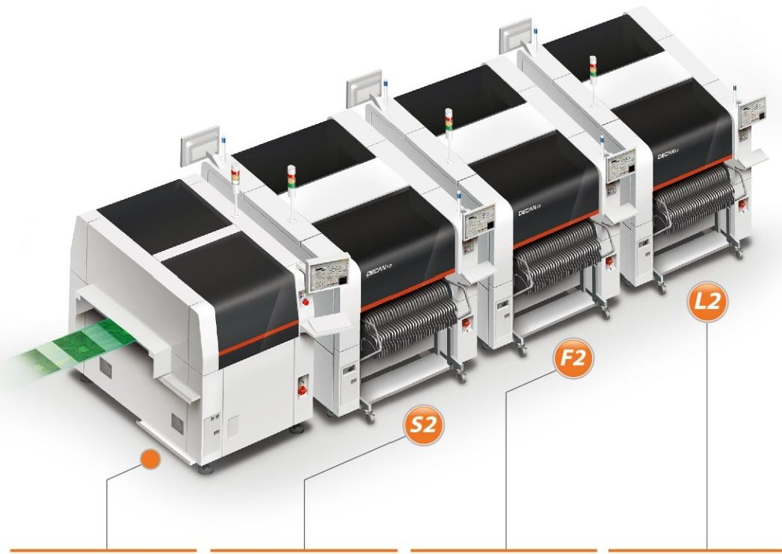

|  |  |  |  |
| --- | --- | --- | --- |
|  | *Advanced ChipShooter* | *Усовершенствованная машина для размещения эластичных материалов* | *Advanced Multi-Functional Placer* |
| ***Трафаретный принтер*** | ***DECANs2*** | ***DECANF2*** | ***DECANL2*** |

56,000 CPH

80,000 CPH

92,000 CPH

·

·

·

· 0402(01005 дюйм)~

· 0402(01005 дюйм)~ Max. 口55mm(H15mm)

·03015~

Max. 口 5 5mm(H15mm)

Max. 口55mm,L75mm(H25mm)

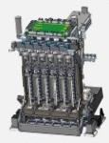

FS06 Голова

FS10 Head

**FS10 Head**





**smartsmT**



Широкие возможности обработки деталей



**Различные системы** PCB



**Проверенное решение для управления историей производства**





**Высокоскоростное размещение**



**Широкий Часть Обращение с Возможности**

· Размер детали 03015~055mm(H25mm)

· Выполняет размещение, распознавая характеристики LED и Lens

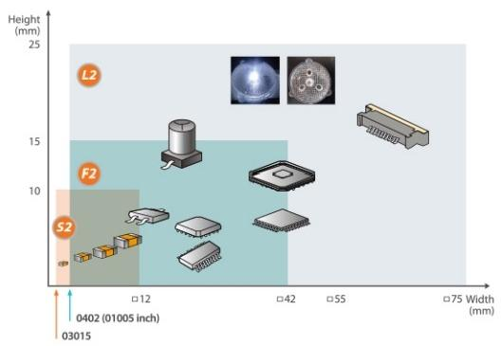



Проверенное решение по управлению историей производства

· Проверка деталей (предотвращает неправильное размещение)

· Прослеживаемость (отслеживание партии)

· TLTS: отслеживание партии для прослеживаемости

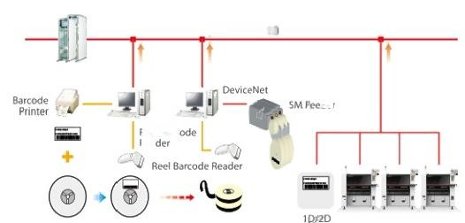

EtherNet (TCP/P)

eder

Reel Barc

Rea

Различные системы PCB

· Различные структуры, максимизирующие производительность

· 1,200mm длинный PCBs

· Лонгборды(1,200x460mm) · Дуаллан в стандартной комплектации

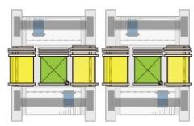Полный двойной конвейер

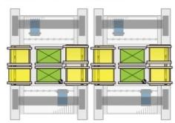

**Двойной челночный конвейер**

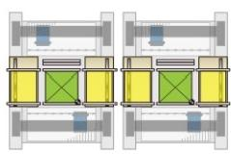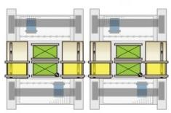



**Высокоскоростное размещение**

· Minimizes the placement cycle time by recognizing the picked

part and correcting the placement angle while moving to the placement positionafter picking the part

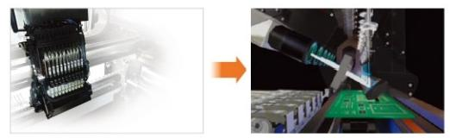



Почему **DECAN?**

· Широкие возможности обработки деталей и гибкие варианты конвейера, подходящие для

различных печатных плат

· Сокращает время производства

за счет оптимизации последовательности движений и обмена данными с другими машинами

· Усиливает распознавание деталей нестандартного типа

· за счет применения системы 3D-освещения и улучшения алгоритма зрения



**ГИБКОСТЬ ПРОИЗВОДИТЕЛЬНОСТЬ**





**Модульная конвейерная система для различных производственных сред**

· Позволяет оптимально комбинировать модули конвейера в соответствии с производственной линией, применяя модульный конвейер, который можно заменить на месте (Трансфер→Двойной)



WarPCB andby PC

1-2-2 2-2-2

|  |  |  |  |  |  |
| --- | --- | --- | --- | --- | --- |
|  | rd | st |  |  |  |
|  |  |  |  |  |  |
| Work |  |  |  |  |  |
| Ou -et | Sh |  |  |  |  |
| Confguration |  |  |  |  |  |



**Машина применима для больших печатных плат, которые можно модифицировать на месте**

· Стандартную машину можно модифицировать на месте для обработки больших печатных плат - применимо к печатным платам размером макс. 1200x460 мм

· Возможно производить длинные платы размером 1200 мм на двухъярусной машине

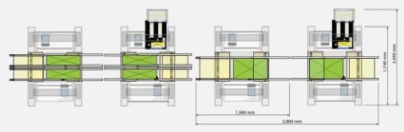



**Размещает высокоточные детали разъема Can и**

**LED/LED линзы**

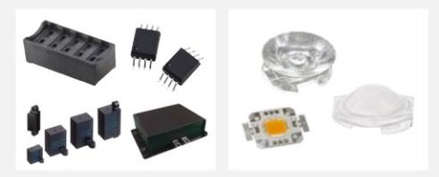

|  |
| --- |
| **Dual lane PCB transfer system for the improvement of productivity**  ·Нулевое время загрузки/выгрузки печатных плат за счет загрузки печатных плат на противоположной линии и ее нахождения в режиме ожидания во время работы (производительность увеличивается на 15% по сравнению с машиной с одной линией) |
| **Увеличивает производительность за счет увеличения скорости одновременного захвата**  ·Увеличивает скорость одновременного захвата за счет автоматической корректировки позиций захвата |

**Сокращает время цикла, разделяя плохие отметки с другими машинами**

· Делится информацией о плохой отметке печатной платы, распознанной первой машиной, с другими машинами в линии

· Сокращает время цикла размещения, поскольку проверка плохой отметки исключается путем обмена информацией о плохой отметке

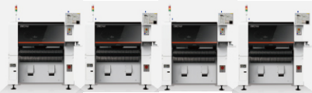



**smartsmT**

**НАДЕЖНОСТЬ ПРОСТОТА ЭКСПЛУАТАЦИИ**



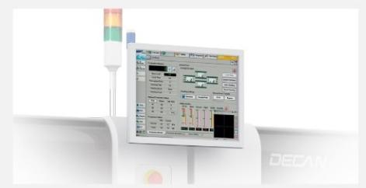

**Increased convenience of machine software operation**

· Встроенное программное обеспечение для оптимизации позволяет легко создавать и редактировать программу печатной платы

· Предоставляет различную информацию о печатной плате на большом ЖК-экране

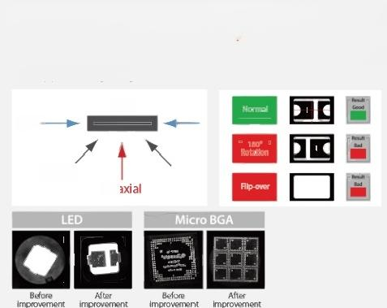

**Предотвращает обратную установку, распознавая метку полярности на нижней поверхности детали**

· Распознает метку полярности на нижней поверхности детали с помощью 3-ступенчатой ​​3D-подсветки

Part

Side -

Outer

Coa

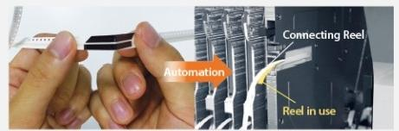

**Автоматическое подключение ленты сокращает объем работы вдвое (Smart Feeder)**

· Впервые в отрасли SMT используется автоматическая загрузка и сращивание ленты. Минимизируется время замены катушки с деталями за счет автоматизации загрузки и сращивания ленты, которые ранее выполнялись вручную. · Нулевые затраты на расходные материалы для сращивания ленты.

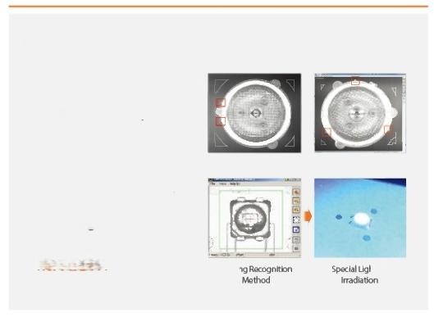

**Оптимизирует размещение светодиодных линз**

· Направление светодиодов и распознавание различных типов светодиодов

· Минимизирует неправильное размещение, распознавая выступающие положения

· Размещает линзу на основе источника света, распознавая источник света светодиода

**Patent Registration**

No.1472444

Existin

hting

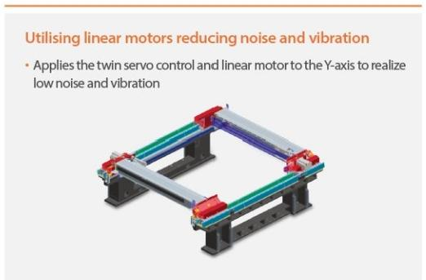

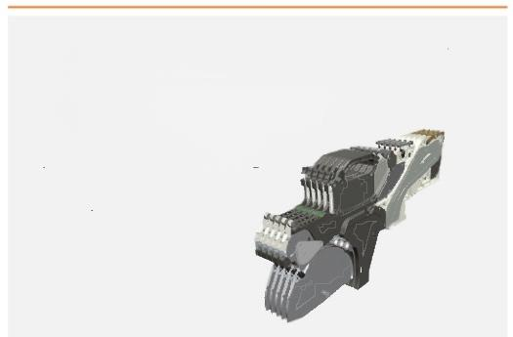

**Позволяет совместно использовать электроприводные и пневматические питатели.**

· Позволяет смешанное использование электроприводных питателей и пневматических питателей в одной базе питателя

· Позволяет использовать электроприводные питатели и пневматические питатели вместе

с существующими питателями, что помогает снизить производственные затраты

Electrically Driven Feeder

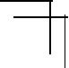

DECAN Series_12P_CH.indd 6

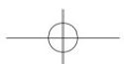



**16.08.17空章4:45**



Двойная гибкостьДвойная ценность

|  |  |  |
| --- | --- | --- |
| *Advanced Chip Shooter*  ***DEC入Ns2***  Увеличивает скорость/точность размещения микрочипов (03015)  · Скорость: **92,000 CPH (Оптимум,головка HS10)**  Структура:2 Портал x10 шпинделей/головка  Точность:±28μm Cpk≥1.0(03015 чип)  · ±25μm**～**Cpk≥1.0(IC)  Размер деталей:**03015**  · **Max.□**~**55mm(H15mm)**  PCB Размер:50x40 510x460mm (Стандарт)  610x460mm (Опция)  740×460mm (Опция)  810×460mm(Опция) ~1,200x460mm(Опция) | | 4■  ■1  1  *■  ■●  03015  03015        0402 0603 |
| *Advanced Flexible Placer*  ***口ECΛNF2***  **Применимость к широкому спектру деталей и высокая скорость размещения доступны одновременно!**  · Скорость: **80,000 CPH (Оптимальный)**  · Структура:2 Портал x10 шпинделей/головка  · Точность:±40μm Cpk≥1.0(0402(01005")чип)  · ±30μmCpk≥1.0(IC**～**,Сценическое видение)  Размер деталей:**0402(01005 дюйм)**  **Max. □55mm(H15mm)**  · PCB Размер:50×40 510×460mm (Стандарт)  610×460mm(Опция) ~740×460mm(Опция) ~810×460mm (Опция) ~1,200×460mm(Опция) | Production **15%**    2 2 2 1 2 1 1 1 1 SОднополосный Двухполосный  (350 баллов на основе времени цикла 30 секунд)  ·При оптимальных условиях, указанных HANWHATECHWN. | |
| ***Advanced Multi-FunctionalPlacer***  ***DECΛNL2***  **Оптимизирован для размещения деталей нестандартного типа, а также светодиодов и светодиодных линз.**  · Скорость: **56,000 CPH (Оптимальный)**  0,55 сек/компонент (QFP1000.5P)  Структура:2 Портал x6 шпинделей/головка  Точность:±40μm Cpk≥1.0(0402(01005")чип)  · ±30μmCpk≥1.0(IC**～**,Стадияvision)  Размер деталей:**0402(01005 inch)**  · **Max.□**~**55mm,L75(H25mm)**  PCB Размер:50×40 510x460mm  (Стандарт)  610×460mm(Опция)  740x460mm (Опция)  810x460mm(Опция)  ~1,200x460mm (Опция) | Улучшенная применимость компонентов нечетной формы | |

*Under optimum condition of specifed by HANWHATECHWN.



smart**SmT**

|  |  |  |  |
| --- | --- | --- | --- |
| **Small Job Line** | | | |
|  | | · Машина: F2/L2  · Скорость: 80,000/56,000 CPH  · Слот для подачи: 84/120/112 Слот  Длина: 1,430/2,130 mm  ·  · Машина: S2+L2  · Скорость: 148,000 CPH  · Слот для подачи:240/204 Слот  Длина: 2,860 mm  · | |
| **Recommend Line** | · Машина: S2+F2+L2  · Скорость:228,000 CPH · Слот для подачи: 324 Слот  Длина: 4,290 mm  · | | · Машина: F2+F2+F2  · Скорость:240,000 CPH  ·Слот для подачи: 324 Слот  Длина: 4,290 mm  · |
| **High Performance Line** | | · Машина: S2+S2+F2/L2+L2  · Скорость:320,000 CPH  · Слот для подачи:444 Слот  Длина: 5,720 mm  · | |
| *Note:Top/Bottom SimultaneousProduction | |
| · Машина: SP1-Wx2  S2+S2+F2/L2+L2 · Скорость:320,000CPH  · Слот для подачи:444 Слот  Длина: 8,800 mm  · | |

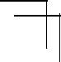

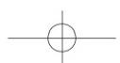

**DECAN Series_12P_CH.indd 8**

**16.08.17**



**早章4:46**



***Решения для производства линии DECAN***



Линия DECAN максимизирует производительность в сочетании с T-Solution, оптимизированным программным обеспечением для интегрированного управления, и обеспечивает стабильное качество. T-Solution — это интегрированное управление, разработанное HanwhaTechwin для процессов SMT, которое помогает пользователю легко выполнять подготовку к производству, производство и управление производством, тем самым максимизируя эффективность производства.

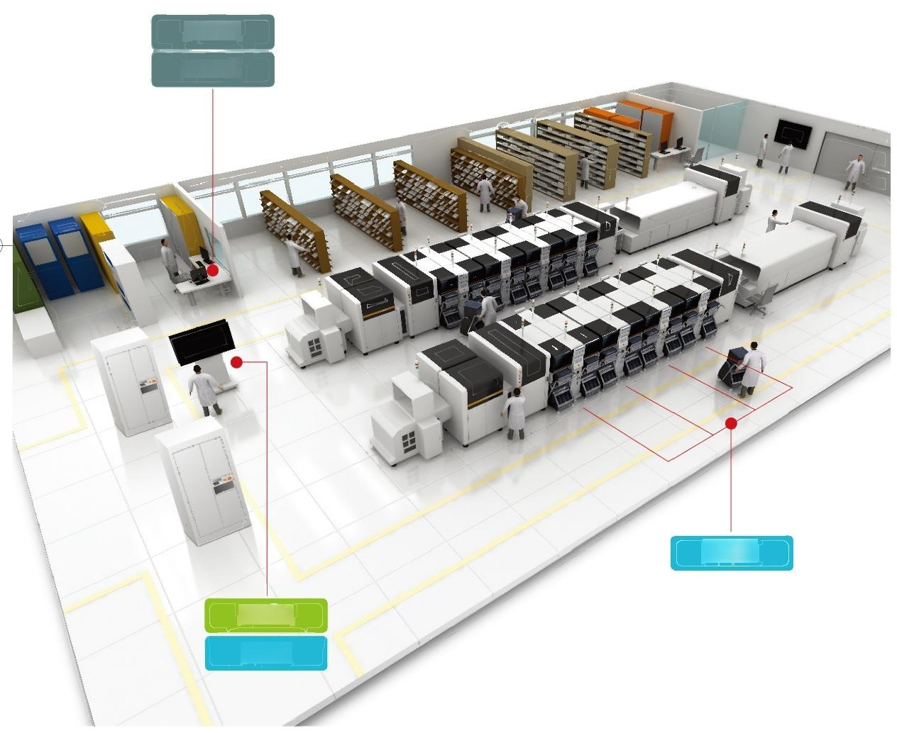**T-OLP T-Elite**

**T-PVs**

T-PnP

T-LTS



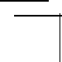



**smartsmT**



Система мониторинга, прогнозирования и профилактики -Мониторинг, диагностика, профилактическое обслуживание, управление доходностью и т. д.

**Подключение ERP/MES**

**ERP**

**T-Решение**

**MES**

**ERP/ MES**

Система производства и эксплуатации для автоматизации производства

-Управление производством, материалами, качеством и т. д.

**T-OLP**

**T-Elite**

**T-LTS,T-PVS**

Система управления отслеживанием истории неправильного размещения и производства - сравнение и управление реальным списком и штрих-кодом материалов, предотвращение неправильного размещения, управление отслеживанием истории производства

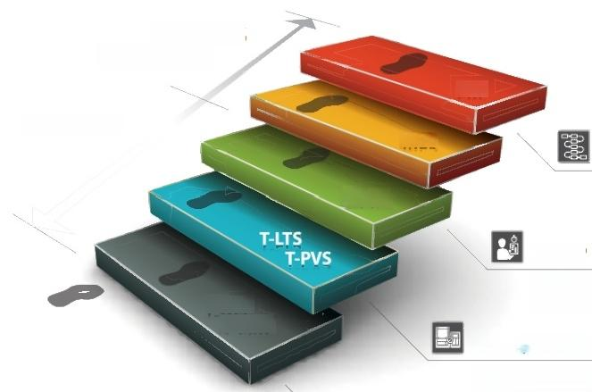

**T-PnP**

**T-PnP**



**T-OLP,T-Elite**

Система создания программ печатных плат и регистрации деталей

-Оптимизация питателя, расположения сопел и порядка размещения, а также автономная регистрация деталей и т. д.

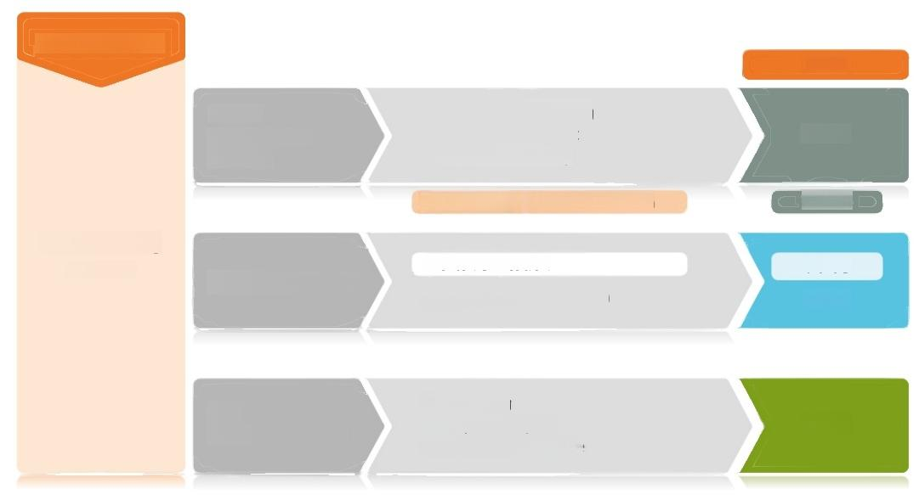

**T-РЕШЕНИЕ**

**ЭЛЕМЕНТ**

·Оптимизация линий и путей ·Расположение фидера

Редактирование компонентов

**Автономная станция регистрации деталей**

·Проверка деталей

·Прослеживаемость (отслеживание партии)

Мониторинг

Анализ и отчет

Управленческое решение

·Сигнализация и техническое обслуживание

**Оффлайн**

**Программное решение**

**Производственное решение**

Решение для прослеживаемости

**T-PVS**

**T-LTS**



**T-Elite**

**T-PnP**

**T-OLP**

Линия

·

**·**

·

·



**Аксессуары**

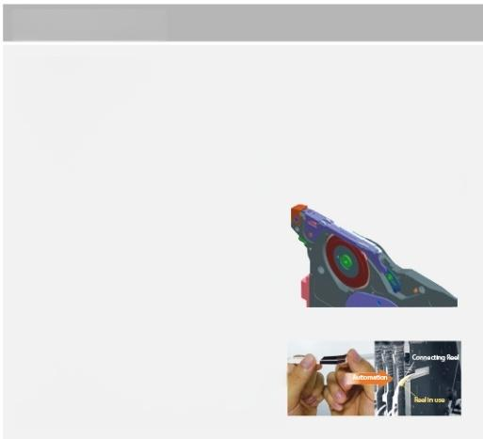

**Ленточный питатель**

**Электрический лентопротяжный механизм**

· Автоматически выравнивает позиции захвата для улучшения скорости одновременного захвата

· Позволяет устанавливать скорость подачи для стабильной подачи компонентов

· Функция автоматического распознавания шага подачи

· Позволяет использовать совместно с пневматическим питателем в той же базе питателя

**W4P1 Фидер smt**

· Возможность работы с катушкой W4P1 для подачи микросхем 0402 и 03015

· Высокая точность подачи

**УМНАЯ кормушка smt**

·Как устройство подачи с автоматической загрузкой/сращиванием, сокращает рабочую силу, необходимую для выполнения настройки и смены модели

· Applicable toa small quantity of reels

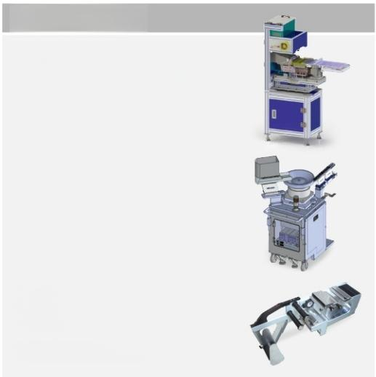

**Другие кормушки smt**

**Фидер 6-рядный линз**

· Позволяет одновременно подавать и забирать светодиодные линзы на шести рядах

**Фидер Чашевый**

· Позволяет одновременно подавать и забирать светодиодные линзы на пяти линиях

**Устройство подачи этикеток**

·Позволяет одновременно подавать этикетки на

6 полос (применяется индивидуальный датчик обнаружения)

· Возможность обработки рулонов шириной до макс. 105 мм

Для получения более подробных спецификаций этикеток,

обратитесь к нашему продавцу

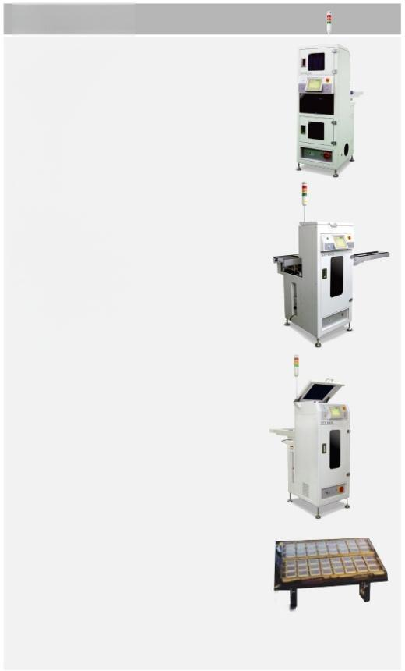

**Лоток подачи**

**STF100D (Двойной магазинный фидер)**

· Состоящий из верхнего и нижнего магазинов с 12 поддонами, двухлотковый питатель позволяет заменять лоток для компонентов без остановки машины

· Позволяет поставлять различные компоненты нестандартной формы в больших количествах

· 24 ступенчатых лотка 24/48 лотков

**STF100S (Боковой лоток подачи)**

· Устройство боковой подачи компонентов

· Максимизирует подачу компонентов за счет использования задней базы питателя на 100%

· Соединительный CN помогает максимально использовать машину

· Позволяет заменять лоток компонента на поддон без остановки машины

**STF100N**

· Позволяет заменять лоток для компонентов на поддон без остановки машины

· 20 ступенчатых лотков по 20/40 лотков

**Одноступенчатый лотковый питатель**

A· Позволяет легко устанавливать и снимать

лотковый питатель в и из основания питателя

· Позволяет захватывать компоненты на высокой скорости

· Позволяет устанавливать лоток горизонтально или продольно в соответствии с формой лотка

· Доступный лоток: 2”, 4”136×316 мм, 200×316 мм,

272x316 мм

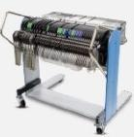



**И т. д.**

**Стыковочная тележка**

· Кормушки устанавливаются заранее или заменяются коллективно в стыковочной тележке в автономном режиме перед сменой модели, что помогает сократить время замены кормушки и повысить производительность

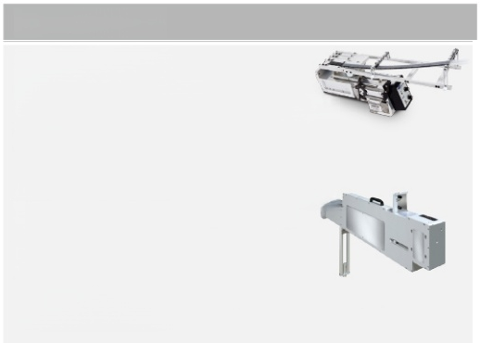

**Кормушка для палочек**

**Фидер Вибрационный**

· Метод управления частотой

· Доступное напряжение и ток: DC24V, 0.8A±0.8 · Количество используемых палочек: Макс. 4 шт.

· Компоненты, доступные для поставки: SOP, SOJ, PLCC, разъем и т. д.

**Стек-Фидер палочек**

· Доступно для максимум 9-ступенчатой ​​укладки (на основе палочки T20 мм)

· Бесперебойная подача компонентов

· Позволяет легко снимать и устанавливать

питатели с использованием пазов для питателей, а также воздуха и электричества укладчика компонентов



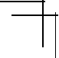

DECAN Series_12P_CH.indd 11

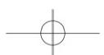



**16.08.17** **兄章4.4**



**smartsmT**

**Etc.**

**Блок погружения флюса**

Вращающийся блок погружения флюса

·

· Устанавливается в основании питателя таким же образом, как и ленточный питатель

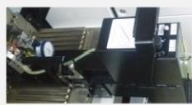

Ленточный резак

· Сокращает работу оператора, автоматически отрезая ленту

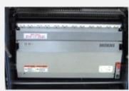

**Стойка питателя/Заменяемое приспособление**

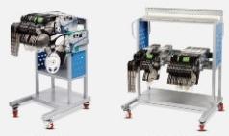· Обеспечивает безопасную транспортировку и хранение питателей ленты

|  |  |
| --- | --- |
| Функция калибровки фидера | Сброс датчика, изменение серийного номера карты |
| Доступные кормушки | SME8mm  W4P1/12mm/16mm(Option) |

20 Слот

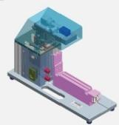**Калибровочное приспособление для подачи**

Точность поставки

Проверка Feeder

Сохраненные данные проверки (серийный номер,

Функция проверки



**Аксессуары для решения прослеживаемости**

T-LTS:

Возможность отслеживания (отслеживание партии)

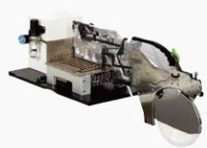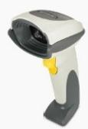

T-PVS:

Проверка деталей

Настольная станция Сканер катушек Передвижная станция

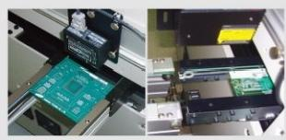

Сканер досок

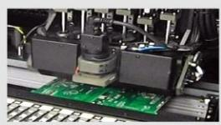

Реперная камера (2D)

Для сканирования штрих-кодов на плате

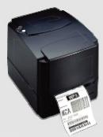

Принтер штрих-кода

Для регистрации ID



***Двойная гибкость Двойная ценность***

***DEC△N Серия***

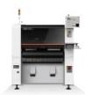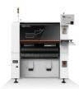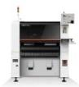

**Технические характеристики**

|  |  |  |  |
| --- | --- | --- | --- |
| **Модель** | **DECANs2** | **EC△NF** | **5C△ANL2** |
| # шпинделей | 2 портала x10 шпинделей/головка | 2 портала x10 шпинделей/головка | 2 портала x6 шпинделей/головка |
| Скорость размещения  (При оптимальных условиях, как определено Hanwha Techwin. | 92,000 CPH (Оптимальный) | 80,000 CPH (Оптимальный) | **56,000CPH** **(**Летная версия**,**Оптимальный**)**  0.14 секунды/компонент  (Летная версия,SOIC 0.5P)  -0.55 секунды/компонент  (Версия вверх,QFP1000.5P) |
| Версия | Летная версия | Летная версия  Версия сцены(опция) | |
| Точность размещения | ±28μm Cpk≥1.0(03015 чип)  ±25μm Cpk≥1.0(IC) | ±40μm Cpk≥1.0(0402(01005 дюйм)чип) ±30μm Cpk≥1.0 (IC,Версия сцены) | |
| Диапазон компонентов | 03015~  Max.055mm (H15mm) | 0402(01005 чип)~ Max.055mm (H15mm) | 0402(01005 чип)~  Max.055mm,L75mm(H25mm) |
| PCB Размер | 50×40～~510×460mm (Стандарт)  ~ 610×460mm(Oпция),～740×460mm (Oпция) 810×460mm (Oпция),～1,200×460mm (Oпция) | | |
| Конфигурации конвейера | Стандарт:1-2-1  Oпция:1-2-2/2-2-2/2-2-1/1-1-1  Заводская опция: одинарный конвейер (Jedec Tray 2ea) | | |
| Емкость Фидера | 120ea(8mm) | | |
| Мощность | Напряжение:3фазы AC200/208/220/240/380/415V±10%  Частота: 50/60Hz  Потребляемая мощность: Max.5.0kVA | | |
| Расход воздуха | 50Nl/min | | |
| Вес | О 1,800kg | | |
| Внешние размеры(mm) | 1,430(L)x1,740(D)x1,485(H) | | |

*При оптимальных условиях, указанных HANWHATECHWIN.

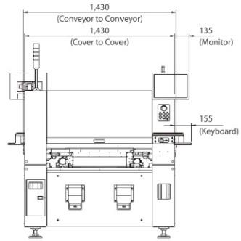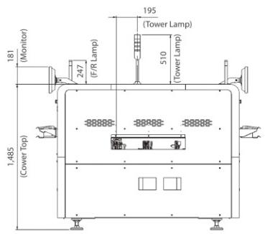**Измерение**



**MS Division SMT Global Business Dept. Main Office**

Hanwha Techwin R&D Center,6,Pangyo-ro 319beon-gil,Bundang-gu,Seongnam-si,Gyeonggi-do 13488,Korea

Tel:+82-70-7147-6302,6322,6309 Fax:+82-31-8018-3700

·

**· <http://smt.hanwhatechwin.com>**

·Обратите внимание, что технические характеристики и информация о продукте в этом каталоге могут быть изменены без предварительного уведомления.